МИНОБРНАУКИ РОССИи
Федеральное государственное бюджетное образовательное учреждение
высшего профессионального образования
«БРЯНСКИЙ ГОСУДАРСТВЕННЫЙ УНИВЕРСИТЕТ
ИМЕНИ АКАДЕМИКА И.Г. ПЕТРОВСКОГО»

Девиз «Доступность и массовость»
Разработка для участия в
IV открытом региональном конкурсе «Инженерная компьютерная графика и применение ее в производстве"
Номинация: «Моделирование трехмерных объектов в CAD и CAD/CAM системах"

Наименование работы: Разработка трехмерных объектов и чертежей деталей «Полуось» и «Корпус» методом "компьютерного инжиниринга" с помощью системы ADEM CAD

Автор – студент 2-го курса по специальности "Технология и предпринимательство" Кондрахин Илья

Разработка выполнена на практических занятиях по предмету "Основы компьютерной графики" где изучается порядок конструкторско-технологического проектирования с помощью системы ADEM CAD/CAM.
Цель – получение практических навыков автоматизированного проектирования методом «компьютерного инжиниринга».
Задача – выполнить построения 3D моделей тела вращения и корпусной детали, по объемным изображениям выполнить их чертежные и аксонометрические виды.
3D модель детали типа тела вращения «Полуось» (см. приложение 1) выполнена по следующему алгоритму:
1. Выполнить профиль полуоси с помощью 2D построений.
2. Методом построения 3D моделей «Вращение» получить объемное изображение детали.
3. Выполнить редактирование полученной модели (фаски, скругления).
4. С помощью команды «Черчение с 3D модели» получить чертежный и аксонометрический виды.
5. Вызвать формат А3 (первый лист) и заполнить основную надпись.
6. Перенести чертежный и аксонометрический виды на поле формата.
7. Оформить чертеж (проставить размеры).
Объемная модель корпусной детали (см. приложение 2) собирается из моделей отдельных элементов, которые выполняются на основе профилей методом смещения. Все детали объединены в одну конструкцию с помощью булевой операцией «Объединение». С помощью команды «Черчение с 3D модели» получены чертежный и аксонометрический виды. Виды перенесены на формат А3, проставлены размеры.

Литература.

1. ADEM CAD/CAM/TDM. Черчение, моделирование, механообработка. /Авторы: Быков А.В., Силин В.В., Семенников В.В., Феоктистов В.Ю. – СПб.: - 2003.
2. Селезнев В.А., Чайкин А.С. Инженерная компьютерная графика в системе профессионального технологического образования. Монография. – Брянск; - 2009

Приложения:
1. 3D модель и чертеж детали тела вращения.
2. 3D модель и чертеж корпусной детали

Подача заявок проводится до 31 марта 2012, электронный адрес catrin@school46.tgl.ru

Приложение 1

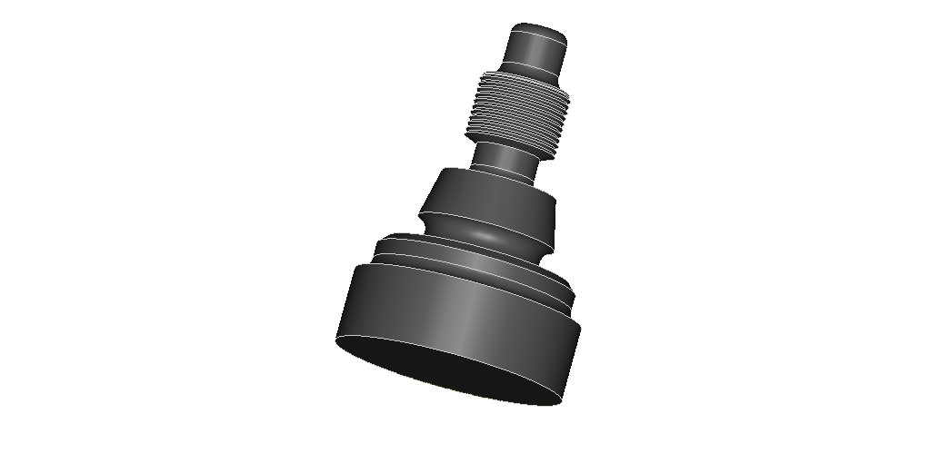

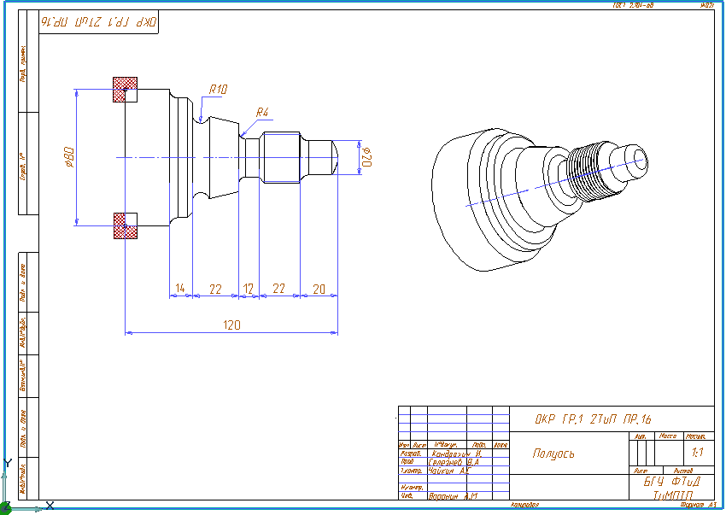

Приложение 2

